- Erebus, volcan Antarctique
Haroun Tazieff
Terres d’Aventure

- Voyage en Antarctique, Terre de Feu, Shetland du Sud
Raphaël Sané, Alain Bidart…
Le Sablier Edition

- Iles des quarantièmes - Vision de navigateurs au long cours
Christophe Houdaille, Patrick Fradin
Transboréal

- Quinze mois dans l’Antarctique
Adrien de Gerlache de Gomery
Babel

- Le Pourquoi - Pas ? dans l’Antarctique
Jean Baptiste Charcot
Arthaud

- L’Odyssée de l’Endurance
Sir Ernest Shackleton
Phébus Libretto

- Au cœur de l’Antarctique - vers le Pôle Sud - 1908 1909
Sir Ernest Shackleton
Phébus Libretto
- Aux confins de la Terre - une vie en Terre de feu 1874 – 1910
E. Lucas Bridges
Nevicata

- En Patagonie
Bruce Chatwin
Les cahiers Rouges Grasset

- Ice Bird, l’Antarctique en solitaire
David Lewis
Arthaud

- Regain - un tour du monde et l’Antarctique
Vincent Malquit
L’Ancre de Marine

- Salut au grand sud
Isabelle Autissier et Erick Orsenna
Le Livre de Poche

- Le Continent Inconnu
Géraldine Danon
Arthaud

- The Totorore Voyage - An Antarctic Adventure
Gerry Clark
Century

- Guide South Georgia

BIBLIOGRAPHIE

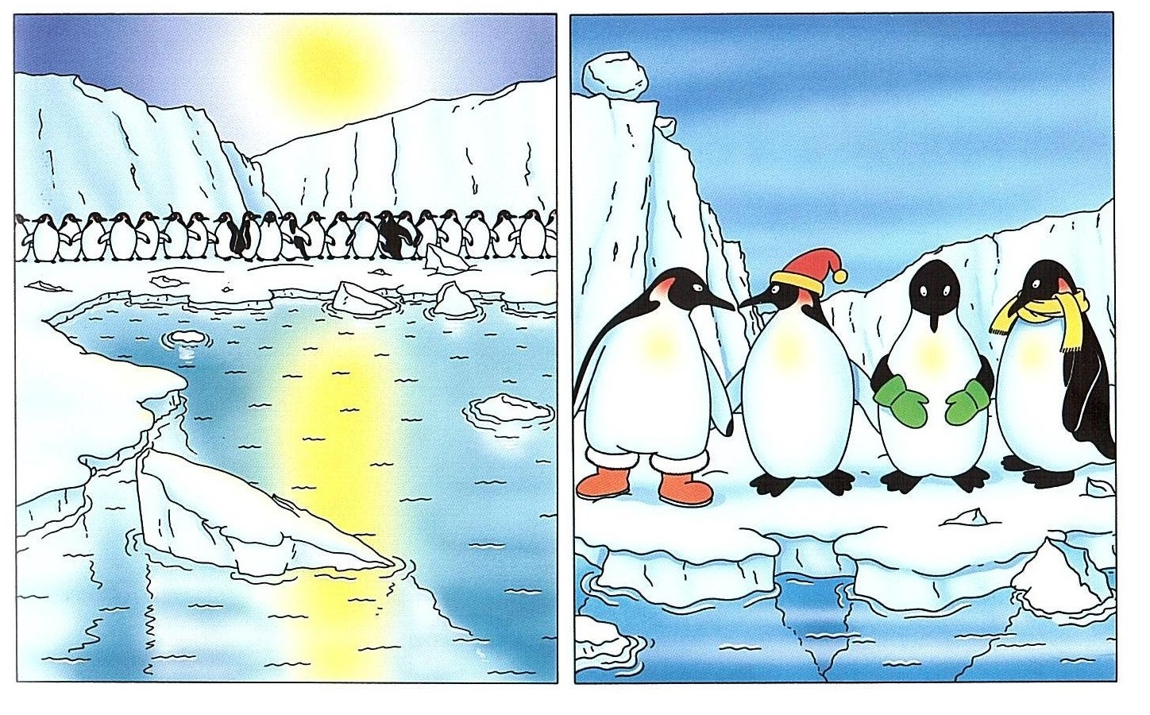

Terres Australes
Terre de Feu – Antarctique
Géorgie – Malouines….

